BAB II

TINJAUAN PUSTAKA

* 1. Uraian Tumbuhan
     1. Taksonomi Tumbuhan Rosemary (*Salvia rosmarinus* Spenn.)

Tumbuhan rosemary (*Salvia rosmarinus* Spenn.) dapat dilihat pada Gambar 2.1.

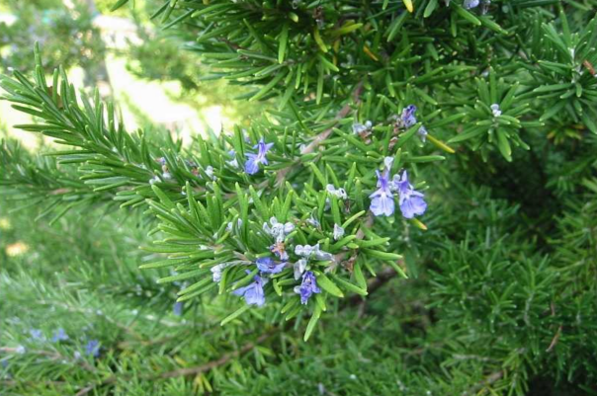

**Gambar 2.1** Tumbuhan Rosemary (USDA, 2020)

Klasifikasi tanaman rosemary (*Salvia rosmarinus* Spenn.) adalah sebagai berikut:

Kingdom : Plantae

Subkingdom : Tracheobionta

Divisi : Spermatophyta

Kelas : Dicotyledoneae

Ordo : Lamiales

Famili : Lamiaceae

Genus : Salvia

Species : *Salvia rosmarinus* Spenn.

* + 1. Morfologi Tumbuhan Rosemary (*Salvia rosmarinus* Spenn.)

Rosemary adalah semak hijau sepanjang maksimal 1,8 m, tegak atau

menjalar. Daun-daunnya (10–41 × 1–3 mm) tidak bertangkai, berukuran bervariasi pada satu cabang, melengkung dan tajam, dengan bentuk linear atau lanset. Permukaan atasnya berwarna hijau dan bagian bawahnya berwarna keputihan karena terdapat banyak rambut: trikoma kelenjar dan trikoma non-kelenjar. Bunganya kecil, tersusun dalam kelompok pendek, dan memiliki mahkota bilabiate dua warna ungu atau putih (8,5–13,5 mm) (González-Minero dkk, 2020).

Tanaman rosemary dapat tumbuh di tanah-tanah yang gembur dan subur serta didalam ruangan dengan kondisi udara yang hangat dan cerah, yang banyak mendapatkan sinar matahari (Esati dkk, 2022).

* + 1. Kandungan Kimia Rosemary (*Salvia rosmarinus* Spenn.)

Senyawa bioaktif rosemary, seperti monoterpen, diterpen, dan polifenol, adalah senyawa yang diperoleh dari bahan tanaman melalui distilasi uap. Metode ekstraksi yang paling umum digunakan yaitu maserasi, dekoksi, hidrodistilasi, dan ekstraksi pelarut. Tabel 2.1 menunjukkan molekul bioaktif paling melimpah yang ditemukan dalam rosemary. Molekul bioaktif tersebut hanya merupakan ringkasan, karena komposisi akhir bervariasi tergantung pada varietas, asal, bagian tanaman, dan metode ekstraksi (González-Minero dkk, 2020).

**Tabel 2.1 Molekul Bioaktif Utama Rosemary (González-Minero dkk, 2020)**

|  |  |
| --- | --- |
| **Monoterpen Utama** | Eucaliptol, keton, α-pinene, Borneol, β-pinene, dan Sesquiterpenes. |
| **Diterpen Utama** | Asam karnosat, karnosol, rosmarol, epirosmanol, isorosmanol, dan rosmaridifenol. |
| **Triterpen Utama** | Asam oleanolic, asam ursolat, betulin, α-amyrin, dan β-amyrin. |
| **Flavonoid** | Luteolin, apigenin, genkwanin, diosmetin, hispidulin, 4-dimetoxi-flavone, dan cirsimaritin. |
| **Asam Fenolik** | Asam caffeic, asam klorogenat, dan asam rosmarinic. |

* 1. Simplisia

Menurut Lutfiah dan Taurusta (2022) simplisia merupakan bahan alami yang dimanfaatkan sebagai obat-obatan herbal/tradisional yang belum mengalami pengolahan apapun. Simplisia merupakan bahan alam yang telah dikeringkan, digunakan untuk pengobatan dan belum mengalami proses pengolahan apapun juga dan kecuali dinyatakan lain berupa bahan yang telah dikeringkan. Pengeringan dilakukan dengan penjemuran di bawah sinar matahari, diangin-anginkan, atau menggunakan oven kecuali dinyatakan lain (Depkes RI, 1995).

* + 1. Klasifikasi Simplisia

Dalam klasifikasinya, simplisia dapat dibagi atas 3 golongan yakni :

1. Simplisia nabati

Berupa tumbuhan utuh, bagian tumbuhan, eksudat tumbuhan atau gabungan antara ketiganya. Eksudat tumbuhan sendiri merupakan isi sel dari tanaman yang keluar secara spontan atau dengan suatu cara sengaja dilepaskan dari sel. Simplisia nabati biasa dikenal masyarakat awam dengan tanaman obat. Tanaman obat sendiri adalah tanaman yang memiliki khasiat menyembuhkan maupun pencegahan penyakit.

1. Simplisia Hewani

Merupakan hewan utuh atau zat bermanfaat yang diproduksinya dan masih berupa bahan kimia campuran.

1. Simplisia Pelikan atau Mineral

Merupakan bahan mineral atau pelikan yang belum mengalami proses pengolahan atau yang telah mengalami proses pengolahan sederhana dan masih berupa bahan kimia campuran (Depkes RI, 1995).

* + 1. Tahapan Pembuatan Simplisia

Tahapan pembuatan simplisia menurut Depkes RI (1985) adalah sebagai berikut :

1. Pengumpulan Bahan Baku

Penentuan bagian tanaman yang dikumpulkan dan waktu pengumpulan secara tepat memerlukan penelitian. Selain waktu panen yang dikaitkan dengan umur, perlu diperhatikan pula saat panen dalam sehari karena mempengaruhi stabilitas kimiawi dan fisik senyawa aktif dalam simplisia. Kadar senyawa aktif dalam suatu simplisia berbeda-beda antara lain tergantung pada bagian tanaman yang digunakan, umur tanaman atau bagian tanaman pada saat panen, waktu panen, dan lingkungan tempat tumbuh.

1. Sortasi Basah

Sortasi basah merupakan langkah untuk memisahkan sisa-sisa kotoran atau bahan asing lainnya dari simplisia, seperti tanah, kerikil, rumput, serta bagian simplisia yang sudah rusak. Semua unsur tersebut harus dibuang. Tanah, yang umumnya mengandung mikroba dalam jumlah tinggi, dapat menjadi sumber kontaminasi mikroba. Oleh karena itu, membersihkan simplisia dari tanah yang terikut dapat mengurangi jumlah mikroba awal.

1. Pencucian

Proses pencucian harus menggunakan air yang mengalir. Tujuannya adalah untuk menghilangkan tanah dan kotoran lain yang melekat pada bahan simplisia. Pencucian bahan ini dilakukan dengan menggunakan air bersih, seperti air mata air, air sumur, atau air PAM. Pada simplisia yang mengandung zat yang mudah larut dalam air, pencucian sebaiknya dilakukan dalam waktu yang sesingkat mungkin. Hal ini bertujuan untuk meminimalkan potensi hilangnya senyawa yang mudah larut selama proses pencucian.

1. Perajangan

Perajangan dilakukan dengan tujuan mempermudah proses pengeringan, pengepakan, dan penggilingan. Proses ini dapat dilakukan menggunakan alat pisau atau alat mesin perajang khusus, sehingga menghasilkan irisan tipis atau potongan dengan ukuran yang diinginkan. Proses perajangan ini memudahkan pengaturan ketebalan bahan dan meningkatkan efisiensi proses pengeringan.

1. Pengeringan

Tujuan dari proses pengeringan adalah untuk mendapatkan simplisia yang tidak mudah rusak, sehingga dapat disimpan dalam jangka waktu yang lebih lama. Pengurangan kadar air melalui pengeringan bertujuan untuk menghentikan reaksi enzimatik dan mencegah penurunan atau perusakan mutu pada simplisia. Air yang masih tersisa dalam simplisia pada kadar tertentu dapat menjadi media pertumbuhan kapang dan jasad renik lainnya. Pengeringan simplisia dapat dilakukan dengan menggunakan sinar matahari atau menggunakan alat pengering. Beberapa faktor yang perlu diperhatikan selama proses pengeringan melibatkan suhu, kelembaban udara, aliran udara, waktu pengeringan, dan luas permukaan bahan. Cara pengeringan tertentu dapat mengakibatkan *face hardening*, dimana bagian luar bahan menjadi kering sedangkan bagian dalamnya masih basah. Suhu pengeringan dapat bervariasi antara 30°C hingga 90°C, dengan suhu optimal tidak melebihi 60°C. Simplisia yang tidak tahan panas dapat dikeringkan pada suhu antara 30°C dan 45°C. Terdapat dua jenis pengeringan, yaitu pengeringan alamiah dan pengeringan buatan, yang dapat dipilih sesuai dengan karakteristik dan kebutuhan bahan.

1. Sortasi Kering

Langkah sortasi kering bertujuan untuk memisahkan benda-benda asing, seperti bagian tanaman yang tidak diinginkan dan pengotoran lain yang masih tertinggal pada saat simplisia dalam keadaan kering.

1. Pengepakan dan Penyimpanan

Kerusakan pada simplisia dapat terjadi selama proses penyimpanan, mengakibatkan penurunan mutu dan ketidakmemenuhi syarat. Oleh karena itu, beberapa aspek perlu diperhatikan dalam penyimpanan simplisia, termasuk cara pengepakan, pembungkusan, perwadahan, memenuhi persyaratan gudang simplisia, pemeriksaan mutu, serta metode pengawetan. Air dan kelembaban menjadi penyebab utama kerusakan pada simplisia, sehingga pengelolaan penyimpanan harus memperhatikan aspek ini guna meminimalkan resiko kerusakan.

* + 1. Karakterisasi Simplisia

Karakterisasi merupakan penelitian awal yang harus dilakukan untuk mengetahui mutu dari suatu simplisia. Karakterisasi meliputi dua parameter yaitu parameter spesifik dan parameter non spesifik. Parameter spesifik meliputi uji organoleptis, kandungan senyawa kimia metabolit sekunder, kadar sari larut air, kadar sari larut etanol dan parameter non spesifik diantaranya adalah kadar air, kadar abu total dan kadar abu tidak larut asam (Depkes RI, 2000).

Penetapan kadar air adalah pengukuran kandungan air yang berada dalam bahan yang bertujuan untuk memberikan batas minimum dan rentang tentang kandungan air dalam bahan. Penetapan kadar abu bertujuan untuk memberikan gambaran tentang kandungan mineral internal dan eksternal yang berasal dari proses awal sampai terbentuknya simplisia. Parameter kadar abu ini berkaitan dengan kemurnian dan kontaminasi suatu simplisia. Sedangkan penetapan kadar abu tidak larut asam bertujuan untuk mengetahui jumlah pengotor yang berasal dari pasir atau tanah silikat. Penetapan kadar sari larut air bertujuan untuk mengetahui jumlah senyawa yang dapat tersari dengan pelarut air. Sedangkan penetapan kadar sari larut etanol bertujuan untuk melihat gambaran jumlah senyawa yang dapat tersari dengan pelarut etanol (Depkes RI, 2000).

Karakterisasi suatu simplisia mempunyai pengertian bahwa simplisia yang akan digunakan untuk obat sebagai bahan baku harus memenuhi persyaratan yang tercantum dalam monografi Materia Medika Indonesia (MMI). Sedangkan sebagai produk yang langsung dikonsumsi (seperti serbuk jamu dan teh) masih harus memenuhi persyaratan produk kefarmasian sesuai dengan peraturan yang berlaku. Proses pemanenan simplisia merupakan proses yang dapat menetukan mutu simplisia yaitu komposisi kandungan senyawa, kontaminasi dan stabilitas bahan (Depkes RI, 2000).

* 1. Ekstrak

Ekstrak adalah sediaan pekat yang diperoleh dengan mengekstraksi zat aktif dari simplisia nabati atau simplisia hewani menggunakan pelarut yang sesuai, kemudian semua atau hampir semua pelarut diuapkan dengan massa atau serbuk yang tersisa diperlakukan sedemikian hingga memenuhi baku yang telah ditetapkan. Ada beberapa jenis ektrak diantaranya yaitu ekstrak cair, ekstrak kental, dan ekstrak kering (Depkes RI, 1995).

* + 1. Jenis Ekstrak

Berdasarkan sifatnya, menurut Voight (1994) ekstrak dibagi menjadi 3 golongan yaitu:

1. Ekstrak cair (*Extractum fluidum*) merupakan ekstrak hasil penyarian bahan alam, masih mengandung pelarut, hasil ekstraksi yang masih bisa dituang, dan memiliki kadar air lebih dari 30%.
2. Ekstrak kental (*Extractum spissum*) merupakan ekstrak yang telah mengalami proses penguapan dan sudah tidak mengandung cairan pelarut dengan konsistensinya tetap cair pada suhu kamar. Memiliki kandungan air berjumlah sampai dengan 30%.
3. Ekstrak kering (*Extractum siccum*) merupakan ekstrak yang telah mengalami proses penguapan dan tidak mengandung pelarut dengan konsistensi kering dan mudah dihancurkan dengan tangan dan memiliki kandungan air tidak lebih dari 5%.
   * 1. Faktor Yang Mempengeruhi Mutu Ekstrak

Faktor yang memperngaruhi mutu ekstrak antara lain faktor biologi dan faktor kimia. Faktor biologi meliputi: spesies tumbuhan, waktu panen, lokasi tumbuhan, penyimpanan bahan tumbuhan, umur tumbuhan, dan bagian tumbuhan yang digunakan. Faktor kimia meliputi: faktor internal yaitu diantaranya jenis senyawa aktif dalam tumbuhan, komposisi kualitatif senyawa aktif, komposisi kuantitatif senyawa aktif, kadar total rata-rata senyawa aktif dan faktor eksternal yaitu diantaranya metode ekstraksi, perbandingan ukuran alat ekstraksi, ukuran kekerasan dan kekeringan bahan, pelarut yang digunakan dalam proses ekstraksi, kandungan logam berat, kandungan pestisida (Depkes RI, 2000).

* 1. Ekstraksi

Ekstraksi merupakan cara memisahkan senyawa aktif yang terkandung dalam suatu tanaman. Jenis pelarut merupakan salah satu faktor yang mempengaruhi ekstraksi, yaitu mempengaruhi perolehan hasil kadar zat aktif serta pemakaian pelarut terbaik akan menjamin proses ekstraksi yang optimal. Keberhasilan proses pemurnian suatu ekstrak sangat erat kaitannya dengan rendemen, mutu dan kadar senyawa aktif yang dihasilkan (Noviyanty dkk, 2019).

Ekstraksi bertujuan agar dapat menarik komponen kimia atau zat aktif dalam sampel. Pemilihan pelarut didasarkan pada kemampuan polaritas yang besar atau bersifat semipolar sehingga dapat melarutkan berbagai komponen kimia dalam sampel yang bersifat polar hingga nonpolar dalam jumlah yang maksimum. Prinsip ekstraksi didasarkan pada sebaran atau distribusi zat terlarut dalam senyawa aktif dengan penggunaan perbandingan dua pelarut yang tidak saling bercampur atau sifat polaritas yang berbeda (Handoyo, 2020).

Ekstraksi dapat dilakukan dengan ekstraksi cara panas dan cara dingin. Ekstraksi cara panas (cara refluks, soxhlet dan lain-lain) dilakukan jika komponen yang akan diekstraksi tahan panas (termostabil). Ekstraksi cara dingin juga digunakan untuk simplisia yang belum diketahui komponennya, sehingga belum diketahui kestabilan komponennya. Syarat pelarut pengekstraksi melarutkan solut, selektif, mudah diuapkan, tidak toksik, tidak korosif, relatif tidak mahal. Berdasarkan kepolarannya, pelarut yang digunakan dalam proses ekstraksi adalah pelarut non-polar, semipolar dan polar. Contoh pelarut non-polar: n- heksana, sikloheksana. Contoh pelarut semipolar: etil asetat, kloroform, metilenklorida dan sebagainya. Contoh pelarut polar: etanol, metanol, butanol, dan sebagainya. Pelarut etanol dan metanol adalah universal, yang dapat melarutkan sebagian besar senyawa polar, sebagian kecil senyawa semipolar dan sebagian kecil senyawa non-polar. Ekstrak yang diperoleh dipekatkan dengan penguap vakum putar tekanan rendah (rotary evaporator) hingga diperoleh ekstrak kental. Terhadap ekstrak kental dilakukan pemeriksaan kualitas ekstrak yang meliputi parameter kimia dan fisika seperti organoleptik, pola kromatogram, kadar air, dan bobot jenis (Fikayuniar, 2022).

* + 1. Ekstraksi Cara Dingin

Metode ekstraksi cara dingin ini artinya tidak ada proses pemanasan selama proses ekstraksi berlangsung, tujuannya yaitu untuk menghindari rusaknya senyawa, yang dimaksud rusak yaitu karena proses pemanasanan. Jenis ekstraksi dingin meliputi maserasi dan perkolasi (Sudarwati dan Fernanda, 2019).

1. Maserasi

Maserasi merupakan salah satu metode ekstraksi yang dilakukan secara dingin atau dalam suhu ruang tanpa ada peningkatan suhu atau pemanasan. Dalam teknik maserasi, ekstraksi dibantu dengan pengocokan atau pengadukan berulang untuk mempercepat proses larutan penyari dalam mengekstraksi sampel. Pendekatan ini berguna terutama untuk simplisia atau bahan alam yang tidak tahan panas, sehingga dapat menghindari kerusakan atau degradasi beberapa komponen kimia aktif. Pemilihan pelarut didasarkan pada kelarutan dan polaritasnya, memudahkan pemisahan komponen senyawa aktif dalam sampel. Jumlah senyawa yang dapat diekstraksi dapat bervariasi tergantung pada lamanya waktu perendaman simplisia dalam larutan penyari (Handoyo, 2020). Menurut Nasyanka dkk. (2020) ekstraksi menggunakan maserasi memiliki beberapa kelebihan yaitu alat yang digunakan sederhana, biaya operasional cukup rendah, caranya mudah dan sangat sederhana, dapat digunakan untuk sampel yang bersifat termolabil dan dapat dilakukan tanpa pemanasan. Selain itu, maserasi juga mempunyai beberapa kelemahan, seperti jumlah pelarut yang digunakan banyak, prosesnya membutuhkan waktu yang cukup lama dan proses ekstraksinya tidak sempurna karena hanya mengekstraksi senyawa aktif sebesar 50%.

1. Perkolasi

Perkolasi adalah ekstraksi yang dilakukan pada suhu ruangan dengan pelarut yang selalu baru. Prinsip kerja dari perkolasi adalah simplisia dimasukkan ke dalam percolator dan pelarut dialirkan dari atas melewati simplisia sehingga zat terlarut mengalir ke bawah dan ditampung (Tutik dkk, 2022). Ekstraksi menggunakan perkolasi memiliki beberapa kelebihan, seperti tidak dibutuhkannya proses lanjutan untuk memisahkan padatan dengan ekstraknya, sampel selalu dialiri dengan pelarut baru, tidak membutuhkan pemanasan. Disamping itu, metode ini juga memiliki kelemahan, seperti dibutuhkan jumlah pelarut yang cukup banyak, kontak antara pelarut dengan sampel tidak terjadi secara merata dan membutuhkan waktu yang cukup lama. Perkolasi dilakukan dengan menggunakan alat yang disebut perkolator, dimana bagian bawahnya terdapat kran yang berfungsi sebagai tempat keluarnya ekstrak. Selain itu, perkolator juga dilengkapi dengan penutup agar pelarut tidak menguap. Terdapat 3 jenis perkolator yang dapat digunakan, yaitu perkolator bentuk paruh, corong dan tabung (Nasyanka dkk, 2020).

* + 1. Ekstraksi Cara Panas

Menurut Sudarwati dan Fernanda (2019) menyatakan bahwa metode ekstraksi cara panas ini pastinya melibatkan panas dalam prosesnya. Dengan adanya panas secara otomatis akan mempercepat proses penyarian dibandingkan cara dingin. Metode cara panas meliputi refluks, ekstraksi dengan alat soxhlet dan infusa.

1. Sokletasi

Metode ekstraksi sokletasi merupakan suatu metode pemisahan zat dari campurannya dengan pemanasan, pelarut yang digunakan akan mengalami sirkulasi, dibandingkan dengan cara maserasi. Ekstraksi sokletasi memberikan hasil ekstrak yang lebih tinggi (Wijaya dkk, 2019). Metode ekstraksi sokletasi merupakan suatu metode pemisahan zat dari campurannya dengan pemanasan, pelarut yang digunakan akan mengalami sirkulasi, dibandingkan dengan cara maserasi, ekstraksi sokletasi memberikan hasil ekstrak yang lebih tinggi. Metode sokletasi merupakan metode yang paling efektif untuk mengekstrak minyak karena hampir seluruh dalam sampel terekstraksi (Yulianti dkk, 2021).

1. Refluks

Salah satu metode sintesis senyawa anorganik adalah refluks. Metode ini digunakan apabila dalam sintesis tersebut menggunakan pelarut yang volatil. Pada kondisi ini jika dilakukan pemanasan biasa maka pelarut akan menguap sebelum reaksi berjalan sampai selesai. Prinsip dari metode refluks adalah pelarut volatil yang digunakan akan menguap pada suhu tinggi, namun akan didinginkan dengan kondensor sehingga pelarut yang tadinya dalam bentuk uap akan mengembun pada kondensor dan turun lagi ke dalam wadah reaksi sehingga pelarut akan tetap ada selama reaksi berlangsung. Sedangkan aliran gas N2 diberikan agar tidak ada uap air atau gas oksigen yang masuk terutama pada senyawa organologam untuk sintesis senyawa anorganik karena sifatnya reaktif (Sudarwati dan Fernanda, 2019).

1. Infusa

Infusdasi merupakan metode ekstraksi dengan pelarut air. Pada waktu proses infusdasi berlangsung, temperatur pelarut air harus mencapai suhu 90ºC selama 15 menit. Rasio berat bahan dan air adalah 1 : 10, artinya jika berat bahan 100 gr maka volume air sebagai pelarut adalah 1000 ml. Cara yang biasa dilakukan adalah serbuk bahan dipanaskan dalam panci dengan air secukupnya selama 15 menit terhitung mulai suhu mencapai 90ºC sambil sesekali diaduk. Saring selagi panas melalui kain flanel, tambahkan air panas secukupnya melalui ampas hingga diperoleh volume yang diinginkan. Apabila bahan mengandung minyak atsiri, penyaringan dilakukan setelah dingin (Sudarwati dan Fernanda, 2019).

1. Digesti

Digesti merupakan modifikasi maserasi yaitu maserasi dengan pengadukan yang kontinyu dan dilakukan pada suhu yang lebih panas. Biasanya pada suhu 40-50°C (Sutrisna, 2016).

* 1. Pelarut Etanol

Pelarut adalah zat yang berada dalam jumlah besar dalam larutan, sementara zat lainnya dianggap sebagai zat yang dilarutkan. Dalam konteks proses ekstraksi, pemilihan pelarut menjadi krusial karena pelarut harus menjadi yang terbaik untuk mengekstrak zat aktif yang terdapat dalam sampel atau simplisia. Dengan pemilihan yang tepat, zat aktif dapat dipisahkan dari simplisia dan senyawa lain yang terdapat pada bahan tersebut. Ini menekankan pentingnya memilih pelarut yang sesuai dengan sifat dan karakteristik senyawa yang akan diekstraksi untuk mencapai hasil yang optimal dalam proses ekstraksi. Syarat pelarut pengekstraksi melarutkan solut, selektif, mudah diuapkan, tidak toksik, tidak korosif, relatif tidak mahal (Marjoni, 2016).

Pelarut dalam pembuatan ekstrak adalah pelarut yang optimal untuk kandungan senyawa yang berkhasiat atau yang aktif sehingga senyawa tersebut dapat dipisahkan dari bahan dan dari senyawa kandungan lainnya. Pelarut ideal yang sering digunakan adalah etanol. Pelarut etanol merupakan salah satu jenis pelarut polar yang dapat melarutkan sebagian besar senyawa polar, sebagian kecil senyawa semipolar dan sebagian kecil senyawa non-polar. Etanol atau campurannya dengan air yang merupakan pelarut pengekstraksi yang mempunyai *extractive power* yang terbaik untuk hampir semua senyawa yang mempunyai berat molekul rendah seperti alkaloid, saponin, dan flavanoid (Depkes RI, 2000).

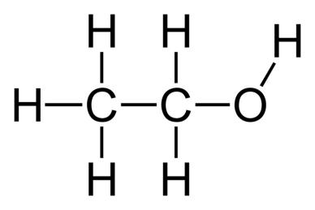

**Gambar 2.2** Struktur Etanol (Depkes RI, 2000)

* 1. Skrining Fitokimia

Analisis skrining fitokimia merupakan bagian dari ilmu farmakognosi yang mempelajari metode atau cara analisis kandungan kimia yang terdapat dalam tumbuhan atau hewan. Fitokimia atau kimia tumbuhan telah berkembang menjadi satu disiplin ilmu tersendiri, berada diantara kimia organik bahan alam dan biokimia tumbuhan, serta berkaitan dengan keduanya. Bidang perhatiannya adalah aneka ragam senyawa organik yang dibentuk dan ditimbun oleh tumbuhan, yaitu mengenai struktur kimianya, biosintesisnya, perubahan serta metabolismenya, penyebarannya secara ilmiah dan fungsi biologisnya (Harahap & Situmorang, 2021).

Skrining fitokimia merupakan cara untuk mengidentifikasi bioaktif yang belum tampak melalui suatu tes atau pemeriksaan yang dapat dengan cepat memisahkan antara bahan alam yang memiliki kandungan fitokima. Skrining fitokimia merupakan tahap pendahuluan dalam suatu penelitian fitokimia yang bertujuan untuk memberikan gambaran tentang golongan senyawa yang terkandung dalam tanaman yang sedang diteliti. Hal yang berperan penting dalam skrining fitokimia adalah pemilihan pelarut dan metode ekstraksi (Megawati & Khairuddin, 2023).

Secara umum, kandungan kimia yang diuji secara fitokimia pada daun suatu tumbuhan meliputi pegujian senyawa alkaloid, flavonoid, triterpenoid/steroid, saponin dan tanin. Uji ini dilakukan secara kualitatif menggunakan pereaksi pendeteksi tertentu, dimana perubahan kimia yang terjadi dapat dilihat secara langsung oleh indra penglihat seperti perubahan warna, terbentuk endapan, busa, cincin, dan gelembung (Amalia, 2023).

* 1. Metabolit Sekunder

Metabolit sekunder adalah senyawa-senyawa organik yang berasal dari sumber alami tumbuhan, yang dapat memberikan efek fisiologis terhadap makhluk hidup, pada umumnya merupakan senyawa bioaktif. Tumbuhan merupakan sumber senyawa kimia baik senyawa kimia hasil metabolisme primer seperti karbohidrat, protein, lemak yang digunakan sendiri oleh tumbuhan tersebut untuk pertumbuhannya, maupun sebagai sumber senyawa metabolit sekunder seperti alkaloid, flavonoid, steroid/terpenoid, saponin, glikosida, dan tanin (Harahap dan Situmorang, 2021).

* + 1. Alkaloid

Alkaloid adalah senyawa dasar yang mengandung satu atau lebih atom nitrogen dan biasanya sistem siklik. Alkaloid mengandung atom karbon, hidrogen, dan nitrogen dan umumnya mengandung oksigen dalam kimia analitik yang disebut sebagai senyawa dengan gugus C, HO, dan N. Alkaloid terutama ditemukan di akar, biji, kayu dan daun tanaman dan bahkan hewan. Penggunaan alkaloid untuk tanaman melindungi terhadap hama, memperkuat tanaman dan mengatur hormon (Harahap dan Situmorang, 2021).

Alkaloid dapat dipisahkan dari sebagian besar komponen tumbuhan yang lain berdasarkan sifat basanya. Oleh karena itu, senyawa golongan in sering diisolasi dalan bentuk garamnya dengan HCI atau H,SO. Garam ini atau alkaloid bebasnya berbentuk padat membentuk kristal yang tidak berwarna. Banyak alkaloid yang bersifat optis aktif dan biasanya hanya satu isomer optik yang dijumpai di alam, meskipun dikenal juga campuran rasemat alkaloid. Senyawa golongan alkaloid diklasifikasikan menurut jenis cincin heterosiklik nitrogen yang merupakan bagian dari struktur molekul (Kristanti dkk, 2008).

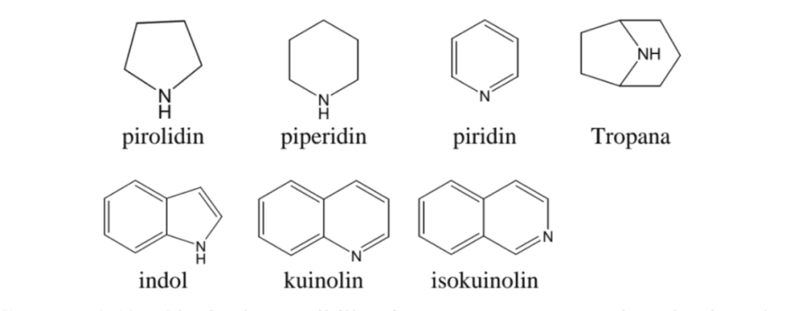

**Gambar 2.3** Cincin heterosiklik nitrogen bagian dari struktur molekul alkaloid     (Kristanti dkk, 2008)

Alkaloid yang diuji dengan menggunakan pereaksi Dragendorff akan menghasilkan endapan berwarna jingga, sedangkan dengan pereaksi Mayer akan menghasilkan endapan berwarna putih kekuningan, penambahan asam klorida bertujuan untuk mengekstrak alkaloid yang bersifat basa dengan menggunakan larutan asam (Wahid dan Safwan, 2020).

* + 1. Flavonoid

Flavonoid merupakan salah satu senyawa yang diketahui bermanfaat sebagai antioksidan dan banyak terdapat dalam tumbuhan. Bagian dari kelompok flavonoid yang memiliki kemampuan sebagai antioksidan diantaranya adalah flavonol, flavon, katekin, isoflavone, flavanol dan kalkon. Flavonoid adalah senyawa yang bersifat polar karena mempunyai beberapa gugus hidroksil yang tidak tersubstitusi. Penggunaan pelarut yang bersifat polar juga mampu untuk menarik senyawa ini pada proses ekstraksi dari suatu jaringan tumbuhan contohnya metanol, etanol dan pelarut polar lain (Fadhila dan Etika, 2023).

Flavanoid termasuk dalam golongan senyawa fenolik yang memiliki banyak gugus OH dengan adanya perbedaan keelektronegatifan yang tinggi sehingga sifatnya polar. Golongan senyawa ini mudah terekstraksi dalam pelarut polar seperti etanol yang memiliki sifat polar karena adanya gugus hidroksil sehingga dapat terbentuk ikatan hidrogen. Flavonoid juga dapat digunakan sebagai antioksidan, anti bakteri, anti alergi, sitotoksik, dan antihipertensi (Harahap dan Situmorang, 2021).

Flavonoid mempunyai kerangka dasar karbon yang terdiri atas 15 atom karbon yang membentuk susunan C C;-C. Susunan ini dapat menghasilkan tiga jenis struktur, yaitu 1,3-diarilpropan atau flavonoid, 1,2-diarilpropan atau isofiavonoid dan 1,1,-diarilpropan atau neoflavonoid (Kristanti dkk, 2008).

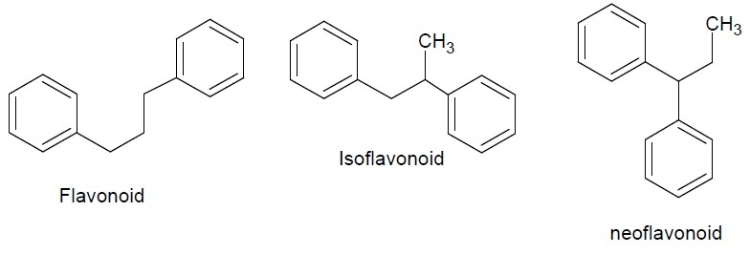

**Gambar 2.4** Struktur Flavonoid (Kristanti dkk, 2008)

Flavonoid mampu menangkap radikal bebas secara langsung melalui sumbangan atom hidrogen, dimana R• adalah radikal bebas dan Fl-O• adalah radikal fenoksil. Aktivitas antioksidan invitro flavonoid bergantung pada penataan gugus fungsi pada struktur intinya. Konfigurasi dan jumlah total gugus hidroksil secara substansial mempengaruhi mekanisme aktivitas antioksidan. Flavonoid dioksidasi oleh radikal, menghasilkan radikal yang lebih stabil dan tidak reaktif. Dengan kata lain, flavonoid menstabilkan spesies oksigen reaktif melalui reaksi dengan senyawa reaktif radikal. Flavonoid dapat mencegah terjadinya luka akibat radikal bebas dengan mekanisme berikut (Gambar 2.5), penangkapan langsung dari spesies oksigen reaktif (ROS), aktivasi dari enzim antioksidan (Arifin dan Ibrahim, 2018).

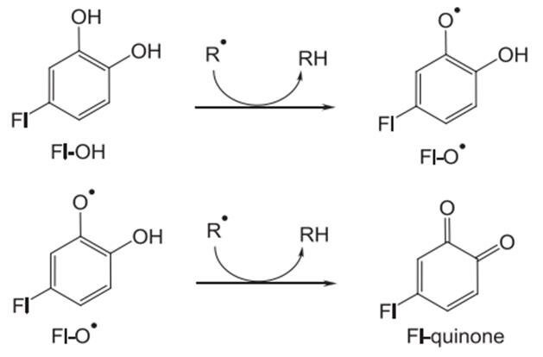

**Gambar 2.5** Penangkapan spesies oksigen reaktif (ROS). (R•) adalah flavonoid. Radikal bebas Fl-O• (Arifin dan Ibrahim, 2018)

Flavonoid dapat diuji keberadaannya menggunakan Mg dan HCl pekat. Senyawa flavonoid dapat menghasilkan warna merah, kuning atau jingga ketika tereduksi dengan Mg dan HCl (Harborne, 1987).

* + 1. Tanin

Tanin merupakan senyawa yang bersifat polar dan sebagai senyawa organik yang telah terdistribusi meluas pada tanaman yang bermanfaat untuk industri dan kesehatan, tanin memiliki aktivitas antioksidan semakin banyak kandungan tanin maka semakin banyak pula kandungan antioksidannya, karena tanin tersusun dari senyawa polifenol senyawa tersebut mampu menangkap radikal bebas. Senyawa tanin memiliki aktivitas antioksidan yang berperan sebagai antiinflamasi dengan menghambat produksi oksidan (O2). Penghambat O2 akan mengurangi pembentukan H2O2, yang mengakibatkan produksi asam hiprokloroid (HOCI) dan OH ikut terhambat serta dapat menghambat langsung oksidan reaktif seperti radikal hidroksi (OH) dan asam hiprokloroid (Yulianti dkk, 2020).

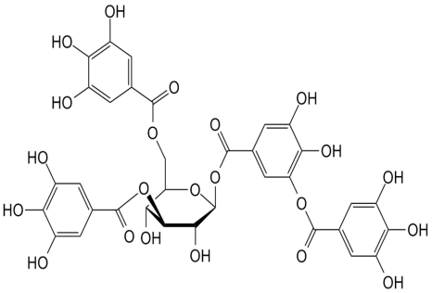

**Gambar 2.6** Struktur Tanin (Yulianti dkk, 2020)

* + 1. Steroid dan Terpenoid

Steroid adalah kelompok senyawa bahan alam yang kebanyakan struktumya terdiri atas 17 atom karbon dengan membentuk struktur dasar 1,2 siklopentenoperhidrofenantren. Steroid terdiri atas beberapa kelompok senyawa yang pengelompokannya didasarkan pada efek fisiologis yang dapat ditimbulkan. (Kristanti dkk, 2008).

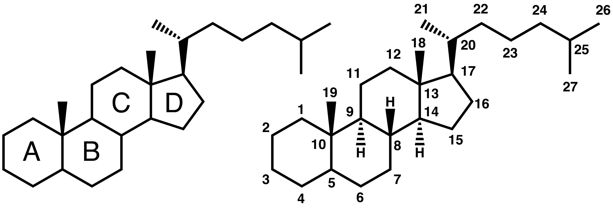

**Gambar 2.7** Struktur Steroid (Kristanti dkk, 2008)

Terpenoid adalah kelompok senyawa metabolit sekunder yang terbesar, dilihat dari jumlah senyawa maupun variasi kerangka dasar strukturya. Terpenoid ditemukan berlimpah dalam tanaman tingkat tinggi, meskipun demikian, dari penelitian diketahui bahwa jamur, organisme laut dan serangga juga menghasilkan terpenoid. Selain dalam bentuk bebasnya, terpenoid di alam juga dijumpai dalam bentuk glikosida, glikosil ester dan iridoid. Terpenoid juga merupakan komponen utama penyusun minyak atsiri (Kristianti dkk, 2008).

* + 1. Saponin

Ciri utama saponin adalah terbentukya busa ketika dimasukkan dalam air. Pada umumnya saponin ditemukan dalam bentuk glikosida sebagai amphipatic glycoside, yaitu glikosida yang memiliki sifat hidrofilik (suka air) maupun lipofilik (suka minyak), seperti sifat pada sabun atau sampo. Aglicone tau struktur tapa gula dari saponin dinamakan sapogenin. Sapogenin mengandung steroid atau triterpene lain sebagai fitur organik utama (Nugroho, 2017).

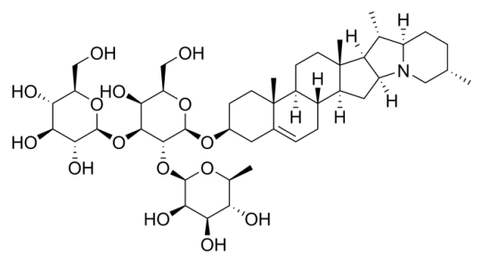

**Gambar 2.8** Struktur Saponin (Nugroho, 2017)

Saponin mudah terlarut dalam air dan bersifat racun terhadap ikan atau hewan berdarah dingin lainnya, sehingga ada beberapa praktik meracuni ikan dengan bahan-bahan tumbuhan yang mengandung saponin. Selain itu, Saponin memiliki manfaat lain seperti sebagai senyawa anti-inflmatori, sebagai bahan dalam pembuatan sampo, industri farmasi, agen pembentuk busa pada pemadam kebakaran, serta dapat dimanfaatkan sebagai agen pembasmi hama udang (Nugroho, 2017).

* + 1. **Glikosida**

Glikosida merupakan senyawa yang mengandung komponen gula dan non gula sehingga dapat tertarik pada pelarut etanol (Harbone, 1987). Glikosida adalah suatu senyawa yang bila dihidrolisis akan terurai menajadi gula (glikon) dan senyawa lain (aglikon atau genin). Glikosida diberdakan menjadi α-glikosida dan β-glikosida. Pada tanaman glikosida biasanya terdapat dalam bentuk beta. Umumnya glikosida mudah terhidrolisis oleh asam mineral atau enzim. Hidrolisis oleh asam memerlukan panas. Hidrolisis oleh enzim tidak memerlukan panas. Pada tanaman, hidrolisis oleh enzim terjadi pada proses perkecambahan, luka, dan aktivitas fisiologis dari sel (Sirait, 2007).

* 1. Kulit

Kulit berfungsi sebagai "selimut" yang melapisi permukaan tubuh dan memiliki peran utama sebagai pelindung terhadap berbagai gangguan dan rangsangan dari lingkungan eksternal. Dari perspektif kosmetik, perhatian utama tertuju pada epidermis, lapisan kulit yang menerima aplikasi kosmetik meskipun ada produk kosmetik tertentu yang mencapai lapisan dermis. Ketebalan epidermis bervariasi di berbagai bagian tubuh. Bagian telapak kaki dan tangan memiliki epidermis yang lebih tebal (sekitar 1 mm), sementara daerah seperti kelopak mata, pipi, dahi, dan perut memiliki epidermis yang lebih tipis (sekitar 0,1 mm) (Tranggono dan Latifah, 2013).

Lapisan epidermis adalah lapisan permukaan kulit yang tersusun oleh beberapa jenis sel yang membentuk jaringan epitel skuamosa berlapis dan berkeratin. Pada epidermis teridentifikasi lima lapisan sel yang berbeda dimulai dari lapisan stratum basale, stratum spinosum, stratum granulosum, stratum lucidum, dan stratum corneum berurutan dari paling dasar hingga ke permukaan dimana semakin ke permukaan, akan semakin banyak ditemukan sel-sel yang berkeratin dan mati. Sel-sel yang menyusun lapisan epidermis sebagian besar adalah keratinosit. Keratinosit adalah sel yang tersusun oleh keratin sebagai materi utama dalam sitoskeletonnya. Adanya keratin melalui proses keratinisasi atau kornifikasi membuat kulit menjadi kedap terhadap air dan menjadi lapisan protektif bagi tubuh . Epidermis juga tersusun dari tiga jenis sel yang jumlahnya tidak sebanyak keratinosit yaitu sel melanosit, sel langerhans, dan sel merkel. Melanosit membentuk kelompok sel yang heterogen pada tubuh manusia. Fungsi utama dari melanosit adalah membentuk melanin melalui serangkaian proses yang disebut sebagai melanogenesis. Sel Langerhans berasal dari sumsum tulang dan kemudian bermigrasi melalui aliran darah menuju epidermis. Sel ini dianggap untuk bertindak sebagai APC selama inisiasi respon imun. Sel Merkel adalah sel yang berkaitan erat dengan akson tak bermielin aferen yang berkaitan dengan rangsangan sensorik sehingga disebut sebagai mekanoreseptor untuk sensasi kulit (Sanjaya dkk, 2023).

Dermis adalah lapisan jaringan ikat bawah yang terletak tepat di bawah dari membran basal. Dermis adalah suatu sistem terpadu dari fibrosa, filamen, dan jaringan ikat yang menampung masuknya stimulus yang diinduksi oleh saraf dan jaringan vaskular, pelengkap yang berasal dari epidermis, fibroblas, makrofag, serta mastosit (Sanjaya dkk, 2023).

Lapiasan dermis utamanya terdiri dari bahan dasar serabut kolagen dan elastin yang terdapat dalam substansi dasar berupa koloid gelatin mukopolisakarida. Serabut kolagen dapat menyumbang hingga 72% dari total berat kulit manusia tanpa lemak. Dermis juga mencakup berbagai struktur kulit seperti folikel rambut, papila rambut, kelenjar keringat, saluran keringat, kelenjar sebasea, otot penegak rambut, ujung pembuluh darah, ujung saraf, dan sebagian serabut lemak yang terdapat pada lapisan lemak bawah kulit (subkutis/hipodermis) (Tranggono dan Latifah, 2013).

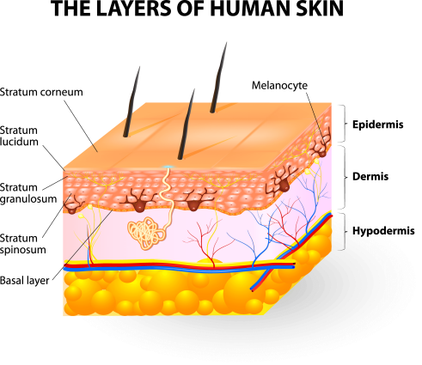

**Gambar 2.9** Anatomi Kulit Epidermis dan Dermis Manusia (Tranggono dan   Latifah, 2013)

* + 1. Jenis-Jenis Kulit

Jenis kulit pada manusia berbeda beda tergantung dengan lingkungan dan keturunannya. Kulit dapat digolongkan menjadi lima jenis, yaitu sebagai berikut: 1) Kulit Normal

Kulit normal merupakan kulit yang cenderung mudah di rawat. Kelenjar minyak (sebaceous gland) pada kulit normal biasanya tidak terlalu menjadi masalah, karena minyak (sebum) yang dikeluarkan seimbang, tidak berlebihan ataupun kekurangan.

1. Kulit Kering

Kulit kering merupakan jenis kulit yang kekurangan sebum. Karena jumlah sebum yang terbatas, maka kulit sering mengalami kekurangan sebum dan

kelembaban kulit berkurang dengan cepat.

1. Kulit Berminyak

Kulit berminyak merupakan jenis kulit yang diakibatkan oleh kelenjar sebaceous sangat aktif pada saat pubertas, ketika distimulasi oleh hormon pria yaitu androgen.

1. Kulit Sensitif

Kulit sensitif merupakan kulit yang memberikan respon secara berlebihan terhadap kondisi tertentu, misalnya suhu, cuaca, bahan kosmetik atau bahan kimia lainnya yang menyebabkan timbulnya gangguan kulit seperti kulit mudah menjadi iritasi, kulit menjadi lebih tipis dan sangat sensitif.

1. Kulit Kombinasi

Kulit kombinasi Kulit kombinasi merupakan gabungan dari lebih dari satu jenis kulit seperti kulit kering dan kulit berminyak. Bagian yang berminyak umumnya terdapat pada bagian dagu, hidung dan dahi, yang diketahui sebagai T-Zone atau daerah T (Nurlaili, 2016).

* 1. Kosmetik

Definisi kosmetik diatur dalam Peraturan Menteri Kesehatan Republik Indonesia No.1176/Menkes/Per/VIII/2010 Tentang Notifikasi Kosmetik adalah sediaan atau paduan bahan yang siap untuk digunakan pada bagian luar badan (epidermis, rambut, kuku, bibir, dan organ kelamin bagian luar), gigi dan rongga mulut untuk membersihkan, menambah daya tarik, mengubah penampilan, melindungi supaya tetap dalam keadaan baik, memperbaiki bau badan tetapi tidak dimaksudkan untuk mengobati atau menyembuhkan suatu penyakit.

Penggolongan kosmetika menurut penggunaannya bagi kulit terbagi atas dua jenis, yaitu kosmetika perawatan kulit (*skincare cosmetic*) yang merupakan kosmetika untuk merawat, memelihara, dan mempertahankan kondisi kulit dan kosmetika riasan (*decorative* atau *make-up*) yang merupakan kosmetika untuk memperindah wajah. Tujuan penggunaan kosmetik yang utama pada masyarakat modern adalah untuk kebersihan pribadi, meningkatkan daya tarik melalui makeup, meningkatkan rasa percaya diri dan perasaan tenang, melindungi kulit dan rambut dari kerusakan sinar UV, polusi dan faktor lingkungan yang lain, mencegah penuaan, dan secara umum membantu seseorang lebih menikmati dan menghargai hidup (Tranggono dan Latifah, 2013).

2.9.1 Kosmetik Perawatan Wajah

Kosmetika perawatan kulit wajah adalah produk tata rias yang dapat mengatasi berbagai masalah jerawat, menghilangkan bekas jerawat, menyembunyikan dan menghilangkan noda pada wajah, memutihkan kulit, memperbaiki kondisi kulit yang kusam dan menunda penuaan dini. Kosmetika perawatan kulit tebagi menjadi beberapa jenis, yaitu kosmetika untuk membersihkan kulit, kosmetika yang berguna untuk melembabkan kulit, dan kosmetika untuk melindungi kulit. Beberapa contoh kosmetika untuk membersihkan kulit yaitu berupa produk sabun, krim pembersih, toner, dan lain sebagainya. Kosmetik untuk melembabkan sebagai contoh yaitu krim pelembab, krim malam, dan sebagainya. Kosmetik yang berguna untuk melindungi kulit, seperti *sun screen, sunblock*. Penggunaan kosmetika perawatan kulit wajah memiliki banyak manfaat. Selain untuk kecantikan wajah, kosmetika perawatan wajah ini dapat menyehatkan, merawat, dan melindungi kulit dari paparan sinar matahari (Trishantini dkk, 2022).

* 1. Kosmetik *Face Spray*

Produk perawatan kulit atau *skincare* yang sering digunakan oleh masyarakat Indonesia salah satunya yaitu *face spray*. *Face spray* merupakan salah satu sediaan kosmetik yang berfungsi untuk menyegarkan kulit wajah dan memberikan kelembaban pada kulit. Paparan sinar ultraviolet yang sering akan menyebabkan kulit wajah kering, salah satu alternatif untuk melembabkan wajah adalah penyemprotan *face spray*. Selain dapat melembabkan wajah, *face spray* juga mengandung antioksidan yang dapat mencegah kerusakan akibat radikal bebas yang berasal dari sinar ultraviolet, mencegah penuaan dini, dan mengatasi kulit kering (Hutahaen dan Saputri, 2022).

*Face spray* merupakan produk perawatan berbentuk spray atau semprot yang berfungsi untuk meningkatkan hidrasi lapisan terluar kulit. *Face spray* mengandung pelembab yang dikeluarkan melalui semprotan sehingga membentuk partikel-partikel kecil halus yang mudah menyerap ke dalam lapisan kulit. Penggunaan *face spray* sangat mudah dan praktis dibawa kemana-mana. Keuntungan menggunakan *face spray* diantaranya dapat menyegarkan kembali kulit wajah karena *face spray* melembabkan dan menciptakan lapisan pelindung diatas kulit, dapat memaksimalkan fungsi dari lotion, toner, dan produk *skincare* lainnya, dapat membantu mengurangi tanda kulit sensitif, seperti kemerahan, iritasi, dan mengembalikan kelembaban yang hilang, serta dapat melindungi dari *sunburn* (Widyasanti dan Fauziyah, 2022).

Pada penelitian yang dilakukan oleh Asjur dkk. (2023) sediaan *facemist* dengan zat aktif ekstrak etanol kulit apel hijau dibuat dengan formulasi yaitu gliserin, propilen glikol, natrium benzoat, dan aquadest. Sediaan dibuat sebanyak 3 formulasi dengan konsentrasi ekstrak etanol kulit apel hijau yang berbeda yaitu 0,1%, 0,3%, dan 0,5%. Hasil pengujian antioksidan yang diperoleh dengan metode DPPH yaitu formula 3 (0,5%) menunjukkan aktivitas antioksidan yang paling baik dengan nilai IC50 6,51 ppm dikategorikan sebagai antioksidan sangat kuat. Pada penelitian yang dilakukan oleh Indriastuti dkk. (2023) *facemist* ekstrak etanol daun kelor dibuat dengan formulasi yaitu propilen glikol, phenoxyethanol, pewangi green tea, dan aquadest. Sediaan dibuat dengan empat formulasi yang dengan penambahan ekstrak daun kelor sebanyak 3%, 7%, 10%. Hasil evaluasi sediaan menunjukkan formula terbaik adalah formula D (10%) karena memenuhi standar uji yang ditetapkan untuk sediaan *face spray*.

* 1. Sediaan Semprot (*Spray*)

*Spray*/semprot merupakan suatu komposisi yang dipercikkan, seperti terdiri dari tetesan cairan berukuran kecil atau besar, yang diterapkan lewat aplikator aerosol atau pompa semprot. *Spray* adalah cairan yang cara pemakaiannya dengan penyemprotan tanpa dibilas dengan air (Puspita, 2020).

Istilah “semprot atau *spray*” mengacu pada komposisi, seperti terdiri dari tetesan cairan berukuran kecil atau besar yang diterapkan melalui aplikator aerosol atau pompa semprot. Sediaan *spray* ini lebih praktis dalam penggunaannya dan juga lebih aman sebab tingkat kontaminasi mikroorganisme lebih rendah karena digunakan dengan disemprotkan tanpa kontak langsung dengan tangan seperti halnya sediaan topikal lainnya (Cendana dkk, 2021).

* 1. Evaluasi Sensori Kosmetik

*Sensorial evaluation* atau evaluasi sensori adalah ilmu disiplin yang digunakan untuk mengukur ukuran, menganalisis dan menginterpretasikan reaksi terhadap karakteristik produk tersebut atau bahan, seperti yang dirasakan oleh indra penglihatan, bau, rasa, kulit dan pendengaran. Setiap keputusan terkait dengan evaluasi sensorik dimulai dengan mengidentifikasi apa yang ingin dicapai oleh peneliti. Tujuan yang paling umum berkaitan dengan pengembangan produk dan kualitas. Fungsi spesifiknya bisa meliputi pencocokan produk, peningkatan spesifikasi bahan, penentuan umur simpan dan optimasi biaya (Sneha dkk, 2012).

Karakteristik sensorik dari sebuah produk kosmetik sangat berpengaruh pada keputusan konsumen untuk memilih, menerima, dan setia menggunakan sebuah produk. Preferensi konsumen dipengaruhi persepsi mereka tentang bagaimana performa produk, selanjutnya penilaian dipengaruhi aroma, penampilan dan tekstur produk melalui indera sentuhan. Pengembangan sebuah produk kosmetik adalah proses jangka panjang yang terdiri dari beberapa fase. Diantaranya formulasi, uji mutu, evaluasi kemanjuran, uji keamanan, uji hedonis (Pritasari, 2019).

* 1. Stabilitas Produk Kosmetik

Produk kosmetik umumnya dapat disimpan dalam rentang waktu yang lama yaitu delapan belas bulan hingga dua tahun atau tiga tahun. Namun stabilitas produk selama penyimpanan ini perlu diuji. Pengujian ini dapat dilakukan dengan mengatur kondisi tertentu seperti suhu, kelembaban dan waktu penyimpanan (BPOM RI, 2011).

Tujuan pengujian stabilitas produk kosmetik adalah untuk memastikan bahwa produk baru atau modifikasi memenuhi standar kualitas yang meliputi fisik, kimia, dan mikrobiologi, serta fungsionalitas dan estetika ketika disimpan dalam kondisi yang tepat. Uji stabilitas dapat dilakukan dalam waktu nyata (*real time*) atau dalam kondisi dipercepat (*accelerated*) dan harus mencakup stabilitas produk dalam kondisi penyimpanan, pengangkutan, dan penggunaan yang sesuai. Uji stabilitas yang dapat dilakukan yaitu uji stabilitas kimia dan uji stabilitas fisik yaitu mengevaluasi warna, bau/aroma, nilai pH, viskositas, tekstur, aliran, dan uji stabilitas kemasan yang mengevaluasi dampak kemasan pada produk yang terkandung (Kelm, 2017).

Uji stabilitas produk kosmetik meliputi pendekatan untuk memprediksi seberapa baik kosmetik akan menahan tekanan kondisi umum seperti suhu ekstrem dan cahaya. Menurut IFCC monograph (1992), prosedur pengujian umum meliputi:

1. Uji Variasi Suhu

Uji ini dilakukan dengan melakukan variasi suhu. Pengujian suhu tinggi umum digunakan sebagai prediktor stabilitas jangka panjang. Sebagian besar produsen melakukan pengujian suhu tinggi pada 37°C dan 45°C. Jika suatu produk disimpan pada suhu 45°C selama tiga bulan (dan menunjukkan stabilitas yang dapat diterima) maka produk tersebut stabil pada suhu kamar selama dua tahun.

1. Pengujian Siklus

Pengujian siklus yaitu produk harus melewati tiga siklus pengujian suhu dari -10°C hingga 25°C. Produk ditempatkan atau disimpan pada suhu -10°C selama 24 jam dan dilanjutkan diletakkan pada suhu kamar (25°C) selama 24 jam, hal ini meliputi satu siklus. Jika produk melewati tiga siklus maka tingkat kepercayaan dikatakan baik terhadap stabilitas produk. Pengujian yang lebih ketat adalah pengujian lima siklus, yaitu pada suhu -10°C hingga 45°C dan jika lulus uji, menunjukkan bahwa produk yang diuji adalah produk yang benar-benar stabil.

1. Pengujian Sentrifuge

Fase terdispersi (dari emulsi minyak dalam air) memiliki kecenderungan untuk terpisah dan naik ke atas emulsi membentuk lapisan minyak. Fenomena ini disebut *creaming*. *Creaming* adalah salah satu tanda awal ketidakstabilan emulsi. Metode pengujian yang baik untuk memprediksi *creaming* adalah sentrifugasi. Panaskan emulsi hingga 50oC dan sentrifuge selama tiga puluh menit pada kecepatan 3000 rpm. Kemudian periksa produk untuk melihat tanda-tanda *creaming*. Pengujian ini mutlak diperlukan untuk produk yang cair/krim.

1. Pengujian Paparan Cahaya

Baik formula maupun kemasan dapat sensitif terhadap cahaya. Efek paparan cahaya sulit untuk dipercepat di laboratorium. Produk harus ditempatkan, baik di dalam gelas maupun di dalam kemasan itu sendiri, ditempatkan di kotak cahaya yang memiliki keluaran spektrum luas. Tempatkan toples kaca lain yang seluruhnya tertutup aluminium foil sebagai kontrol. Amati perubahan warna yang signifikan pada produk dan terkadang juga pada kemasannya. Perubahan warna ini mungkin disebabkan oleh pewangi atau bahan sensitif lainnya. Sulit untuk menilai tingkat paparan cahaya karena tingkat paparan cahaya dan kecepatan cahaya yang diterima sampel susah untuk diperkirakan. Oleh karena itu, interpretasi hasil tes bisa jadi sulit.

* 1. Tingkat Keamanan Produk Kosmetik

Perlu diketahui bahwa bahan yang digunakan dalam kosmetik tentunya harus aman, bermanfaat dan bermutu. Bahan-bahan dalam kosmetik tersebut diatur ketentuannya sesuai dengan Peraturan Kepala Badan POM RI No. 23 Tahun 2019, meliputi bahan yang diizinkan digunakan dengan pembatasan dan persyaratan penggunaan termasuk zat aktif sediaan, bahan yang diizinkan sebagai bahan pewarna, bahan yang diizinkan sebagai bahan pengawet, bahan yang diizinkan sebagai bahan tabir surya dan bahan yang tidak diizinkan dalam kosmetik. Dengan demikian dalam bahan kosmetik di samping bahan yang diperbolehkan digunakan terdapat juga bahan yang dilarang digunakan. Bahan-bahan yang dilarang ini merupakan bahan berbahaya yang dapat mengganggu kesehatan manusia, antara lain pewarna tekstil (Rhodamin B, merah K3, metanil yellow), raksa, asam retinoat dan lain lain (BPOM RI, 2019).

Pada dasarnya ada dua tipe reaksi negatif kulit akibat pemakaian kosmetik yang tidak aman, yaitu reaksi toksik dan reaksi intoleransi. Reaksi toksik adalah suatu kerusakan pasif pada organisme yang disebabkan oleh kerja dari sejumlah bahan yang bersifat racun. Bahan yang memiliki efek beracun tersebut dikenal sebagai iritan primer dan efeknya disebut iritasi primer yang terjadi langsung pada orang yang menggunakan kosmetik tersebut. Sedangkan reaksi intoleransi yang sering disebut reaksi alergi tidak terjadi pada semua orang yang menggunakan kosmetik yang sama. Bahan penyebab alergi yang ada di dalam kosmetik bukan merupakan elemen primer yang aktif menimbulkan kerusakan, melainkan hanya sebagai faktor pemic terjadinya reaksi alergi pada orang-orang yang memiliki kelemahan tertentu (predisposisi). Karena itu, bahan penimbul alergi tersebut lebih tepat disebut sensitizer (Tranggono dan Latifah, 2013).

Pada sediaan topikal, salah satu parameter yang penting untuk diperhatikan adalah adanya kemungkinan produk yang diaplikasikan iritasi terhadap kulit. Iritasi adalah peradangan yang terjadi pada kulit karena adanya senyawa asing. Gejala yang terjadi antara lain rasa terbakar akibat pelebaran pembuluh darah pada daerah yang terkena senyawa asing yang ditandai dengan kemerahan pada daerah tersebut (eritema) dan juga menimbulkan edema akibat pemuaian plasma beku pada kulit yang terluka. Selain itu, gejala yang terjadi akibat iritasi kulit dapat berupa bercak merah, ruam, kulit kering bersisik, dan peradangan (Ermawati, 2018).

* 1. Penuaan (*Aging*)

Penuaan kulit merupakan proses menurunnya fungsi dan kapasitas kulit secara progresif. Terdapat dua faktor yang berperan pada terjadinya penuaan kulit, yaitu faktor intrinsik dan ekstrinsik. Faktor intrinsik antara lain genetik, metabolisme sel, dan hormonal sedangkan yang termasuk faktor ekstrinsik antara lain radiasi ultraviolet, inframerah, dan karsinogen lingkungan seperti polusi udara (Yusharyahya, 2021).

Penuaan kulit intrinsik merupakan proses penuaan kulit alami yang terjadi seiring bertambahnya usia yang dimulai pada akhir dekade ketiga. Proses ini juga merupakan proses yang berjalan lambat yang akan menyebabkan perubahan pada struktur jaringan kulit. Permukaan kulit yang mengalami penuaan kulit intrinsik akan tampak lebih pucat, timbul kerutan-kerutan halus (*fine wrinkle*), lapisan epidermis dan dermis menjadi atrofi sehingga kulit tampak lebih tipis, transparan, serta tampak lebih rapuh. Kulit juga menjadi lebih kering dan terasa gatal. Selain faktor usia, faktor intrinsik lain yang berhubungan dengan penuaan kulit intrinsik, antara lain ras, variasi anatomi kulit pada area-area tertentu, serta perubahan hormonal (Ahmad dan Damayanti, 2018).

Selain faktor intrinsik, penuaan kulit juga banyak dipengaruhi oleh faktor-faktor lain yang bersifat eksogen (dari luar) atau penuaan ekstrinsik. Paparan radiasi ultraviolet dari matahari merupakan faktor utama penuaan ekstrinsik. Pada penuaan ekstrinsik lapisan epidermis menebal, sedangkan pada penuaan intrinsik, lapisan epidermis menipis. Elastosis adalah karakteristik penuaan kulit berupa penumpukan jaringan elastin abnormal di lapisan dermis. Sinar ultraviolet meningkatkan elastin empat kali lipat sehingga menimbulkan elastosis. Merokok merupakan faktor ekstrinsik yang berperan pada penuaan kulit. Studi in vitro menunjukkan bahwa rokok menginduksi MMP-1 dan MMP-3 pada mRNA di fibroblas kulit. Terdapat hubungan jumlah rokok dengan perubahan pigmentasi dan keparahan kerutan serta menyebabkan kulit kering (Yusharyahya, 2021).

Berdasarkan tanda dan gejala, penuaan dapat terjadi diseluruh organ tubuh manusia terutama dibagian kulit wajah. Hal ini menyebabkan kulit menjadi tipis, kering, kerutan halus, dan pigmentasi kulit (*age spot*) muncul dan terjadinya penurunan serat kolagen dan elastin akibat sinar matahari (UV) yang berlebih. Peran lain kulit juga sebagai lapisan atau penghalang yang melindungi mereka termasuk perlindungan kekebalan, perlindungan UV, dan perlindungan terhadap kerusakan oksidatif (Aqillah dkk, 2022).

* 1. *Anti-aging*

*Anti-aging* atau anti penuaan merupakan sediaan kosmetik yang fungsinya mampu menghambat kerusakan pada kulit sehingga dapat menghambat terjadinya tanda-tanda penuaan dini. *Anti-aging* memiliki fungsi untuk menyuplai antioksidan ke jaringan kulit sehingga dapat menstimulasi proses regenerasi sel-sel kulit, menjaga kelembaban dan elastisitas kulit, dan dapat merangsang produksi kolagen. *Anti-aging* juga memiliki manfaat mencegah kerusakan degeneratif yang membuat kulit terlihat lebih kusam dan keriput sehingga dapat membuat kulit tampak lebih sehat, cerah, elastis, dan awet muda (Muliyawan dan Suriyana, 2013).

* 1. Antioksidan

Antioksidan merupakan bahan yang digunakan dalam konsentrasi kecil untuk menghambat dan/atau mengurangi oksidasi yang disebabkan oleh suatu oksidan. Salah satunya dengan cara bereaksi dengan radikal melalui donor elektron ataupun hidrogen dan mengubahnya menjadi suatu produk yang lebih stabil (Hikmawanti dkk, 2021).

Seyawa antioksidan berperan dalam mencegah pembentukan radikal bebas dengan cara menangkap elektron bebas yang dimiliki oleh radikal bebas. Penangkapan elektron bebas tersebut dapat menstabilkan atom oksigen sehingga aktivitas oksidasi menjadi tehambat. Antioksidan dapat dijumpai di alam dalam bentuk metabolit sekunder berupa seyawa fenolik, golongan flavonoid, kumarin, tokoferol, turunan asam sinamat dan asam organik (Kusumo dkk, 2024).

Antioksidan adalah senyawa yang memiliki kemampuan untuk menetralkan radikal bebas dengan cara mendonorkan elektronnya, sehingga dapat menghambat terjadinya reaksi berantai yang melibatkan pembentukan radikal bebas. Ini merupakan mekanisme yang penting untuk mencegah terjadinya stres oksidatif atau ketidakseimbangan antara prooksidan dan antioksidan dalam tubuh (Alim dkk, 2022). Adapun peran sebagai Radikal bebas adalah atom atau molekul dengan elektron tidak berpasangan. Radikal bebas dapat masuk ke dalam tubuh, menyerang sel-sel sehat dan kehilangan fungsi dan strukturnya. Penumpukan kerusakan ini menyebabkan sejumlah penyakit dan menyebabkan kondisi yang biasa dikenal sebagai penuaan dini (Aqillah dkk, 2022).

Mekanisme antioksidan dalam menghambat stres oksidatif dalam lapisan kulit manusia melibatkan beberapa proses, termasuk pelepasan hidrogen antioksidan, pelepasan elektron antioksidan, adisi asam lemak ke cincin aromatik pada antioksidan, dan pembentukan senyawa kompleks antara lemak dan cincin aromatik dari antioksidan. Peranan antioksidan sangat penting dalam menetralkan radikal bebas yang dapat menyebabkan kerusakan sel dan juga DNA, protein, dan lipoprotein di dalam tubuh yang akhirnya dapat memicu terjadinya penyakit degeneratif, seperti kanker, jantung, artritis, katarak, diabetes dan hati (Hutahaen dan Saputri, 2022).

Radikal bebas yang dinyatakan dengan nilai IC50. Nilai IC50 didefinisikan sebagai besarnya konsentrasi senyawa uji yang dapat meredam radikal bebas sebanyak 50%. Semakin kecil nilai IC50 maka aktivitas peredaman radikal bebas akan semakin tinggi (Tutik dkk, 2022).

Metode pengujian aktivitas antioksidan dapat dilakukan dengan berbagai cara. Namun, dalam praktiknya, pengujian tersebut dibagi berdasarkan mekanisme kerjanya, yaitu transfer elektron dan transfer atom hidrogen. Metode yang berbasis transfer atom hidrogen (HAT) digunakan untuk mengukur aktivitas antioksidan dengan menangkap radikal bebas melalui donasi atom hidrogen. Beberapa contoh metode ini termasuk ORAC, TRAP, β-Caroten bleaching assay, dan lain-lain. Metode yang berbasis transfer elektron (ET) digunakan untuk mengukur kemampuan antioksidan dalam mengurangi radikal bebas melalui transfer elektron. Beberapa contoh metode ini termasuk FRAP, CUPRAC, FIC, DMPD, dan lain-lain. Metode DPPH dan ABTS dianggap menggunakan kedua basis, baik transfer atom hidrogen (HAT) maupun transfer elektron (ET) (Theafelicia dan Wulan, 2023).

* 1. Metode Uji Antioksidan DPPH

Metode pengujian aktivitas antioksidan dapat dilakukan dengan berbagai cara. Pengujian aktivitas antioksidan yang umum dilakukan dapat diukur dengan metode DPPH. Metode DPPH (2,2-Diphenyl-1-picrylhydrazyl) adalah uji yang sederhana, cepat, akurat, dan biaya yang diperlukan tidak besar. Mekanisme dari metode ini adalah senyawa antioksidan yang terdapat pada tumbuhan akan bereaksi dengan radikal DPPH melalui mekanisme pendonoran atom hidrogen kepada DPPH yang bersifat diamagnetik karena adanya pasangan elektron. Alat yang digunakan untuk pengukuran yakni Spektrofotometer UV-Vis pada panjang gelombang 518 nm setelah diinkubasi. Proses inkubasi dilakukan selama 30 menit, hal ini dimaksudkan untuk mempercepat reaksi antara reagen DPPH dengan sampel yang berperan sebagai antioksidan (Aprilianingtyas dan Haryoto, 2022).

Metode DPPH bekerja berdasarkan reaksi oksidasi-reduksi, dimana DPPH adalah suatu radikal bebas sintetik yang dapat larut dalam senyawa polar seperti etanol dan metanol. Senyawa antioksidan akan bereaksi dengan DPPH dengan cara donor atom hidrogen untuk mendapatkan pasangan elektron. Perubahan warna DPPH dapat menunjukkan seberapa kuat aktivitas antioksidan pada sampel ketika diukur intensitasnya dengan menggunakan spektrofotometer (Theafelicia dan Wulan, 2023).

Prinsip kerja metode DPPH didasarkan pada kemampuan antioksidan pada sampel untuk mendonorkan ion hidrogennya. Adanya donor atom hidrogen pada senyawa antioksidan akan merubah senyawa radikal bebas (Diphenyl-picrylhydrazyl) menjadi senyawa nonradikal (Diphenyl-picrylhydrazyl) yang ditandai dengan perubahan warna dari ungu menjadi kuning (Kurniasari dkk, 2022).

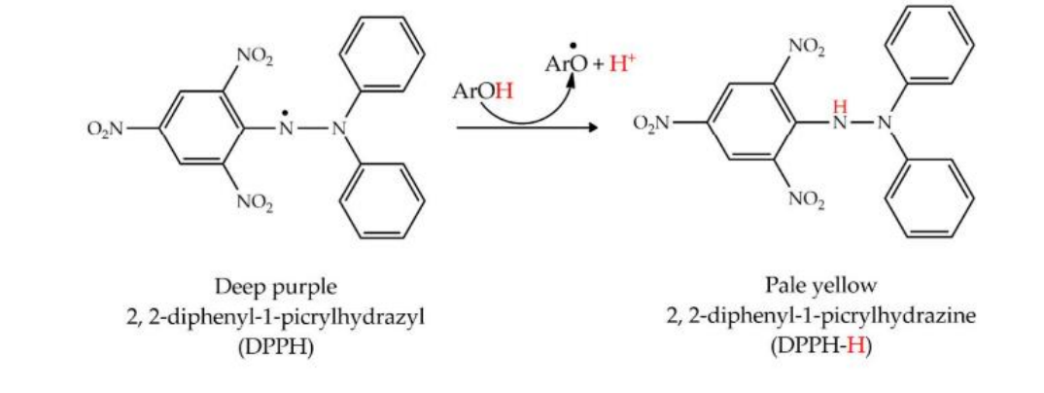

**Gambar 2.10** Reaksi Radikal DPPH Dengan Antioksidan (Kurniasari dkk, 2022)

Kemampuan antioksidan dapat dilihat dari nilai % peredaman dengan parameter IC50 (kadar sampel yang dibutuhkan untuk menangkap 50% radikal DPPH). Nilai peredaman diperoleh dari absorbansi radikal DPPH sebelum dan sesudah direaksikan dengan sampel (Kurniasari dkk, 2022).

Metode DPPH memiliki keunggulan karena proses pengukurannya yang cepat, sederhana, dan biayanya terjangkau dalam mengukur kadar antioksidan. Kekurangan dari metode DPPH adalah pada saat pengukuran absorbansi harus dilakukan hati-hati karena setelah DPPH bereaksi dengan sampel dapat menurunkan kadar antioksidan akibat faktor lain (pH, sinar, O2, jenis pelarut), antioksidan bereaksi lambat dan hanya dapat larut dalam pelarut organik (Theafelicia dan Wulan, 2023).

* 1. Baku Pembanding Vitamin C

Baku Pembanding Farmakope Indonesia (BPFI) adalah senyawa kimia yang telah disetujui keabsahan penggunaannya sebagai pembanding dalam pengujian dan penetapan kadar berdasarkan Farmakope Indonesia. Baku pembanding adalah bahan otentik dan homogen dengan kemurnian tertentu yang digunakan sebagai pembanding untuk pengujian suatu analit dalam sampel. Ini merupakan senyawa penting dalam rangka menjamin ketertelusuran dan validitas hasil pengujian obat dan makanan (BPOM, 2021).

Vitamin C merupakan vitamin yang mudah larut dalam air. Fungsi utama vitamin C adalah sebagai koenzim atau kofaktor. Vitamin C juga disebut asam askorbat karena senyawa ini kuat dalam reduksinya dan bertindak sebagai antioksidan dalam reaksi-reaksi hidroksilasi. Dalam pengujian aktivitas antioksidan biasanya menggunakan vitamin C sebagai pembanding karena vitamin C adalah senyawa antioksidan alami. Selain itu, antioksidan alami tidak menimbulkan toksisitas dan relatif aman. Jika dibandingkan dengan vitamin A dan Vitamin E, vitamin C lebih sering digunakan sebagai senyawa pembanding karena lebih mudah diperoleh dan murah. Vitamin C juga disebut sebagai donor elektron (pemberi elektron) sehingga termasuk dalam senyawa antioksidan. Sebagai pemberi elektron, vitamin C juga bisa diartikan sebagai agen reduktor, berasal dari sifat ikatan ganda antara C-2 dan C-3 dari cicin lakton 6-karbon tersebut. Vitamin C bisa mencegah senyawa-senyawa lain mengalami oksidasi (Rantung dkk, 2021).

* 1. Spektrofotometri UV-Vis

Spektrofotometri UV-Vis merupakan metode analisis yang menggunakan panjang gelombang UV dan Visible sebagai area serapan untuk mendeteksi senyawa. Pada umumnya senyawa yang dapat diidentifikasi menggunakan spektrofotometri UV-Vis adalah senyawa yang memilki gugus-gugus kromofor dan gugus auksokrom. Pengujian dengan spektrofotometri UV-Vis tergolong cepat jika dibandingkan dengan metode lain (Sahumena dkk, 2020).

Kisaran panjang gelombang untuk radiasi UV-Vis adalah 200-800 nm. Untuk radiasi UV, kisaran panjang gelombangnya adalah 200-400 nm, sementara sinar tampak mempunyai kisaran panjang gelombang 400-800 nm. Radiasi pada kisaran panjang gelombang 200-800 nm mempunyai energi yang cukup untuk mengeksitasikan elektron valensi dalam beberapa atom (dimanfaatkan dalam AAS) dan molekul (dimanfaatkan dalam spektroskopi molekuler). Spektroskopi UV-vis termasuk ke dalam kelompok spektroskopi molekuler, karena melibatkan eksitasi elektron valensi suatu molekul (Gandjar dan Rohman, 2018).

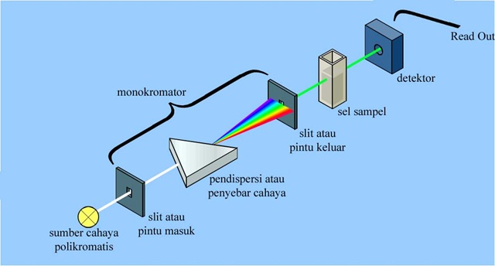

**Gambar 2.11** Diagram Spektrofotometri UV-Vis (Gandjar dan Rohman, 2018)

Komponen- komponen dalam spektrofotometri UV-Vis menurut Gandjar dan Rohman (2018) yaitu terdiri dari :

1. Sumber Cahaya

Untuk mendapatkan pengukuran absorban yang cocok, sumber cahaya hendaknya menghasilkan sinar dengan kekuatan kontinu dan merata pada panjang gelombang dan stabil selama waktu yang diperlukan. Lampu deuterium digunakan untuk daerah UV pada panjang gelombang dari 190-350 nm, sementara lampu halogen kuarsa atau lampu tungsten digunakan untuk daerah visible pada panjang gelombang antara 350-900 nm.

1. Monokromator

Digunakan untuk menghamburkan cahaya ke dalam panjang gelombang unsurnya, diseleksi lebih lanjut dengan celah monokromator berotasi sehingga rentang panjang gelombang dilewatkan melalui sampel sebagai scan instrumen melewati spektrum.

1. Kuvet

Kuvet atau bejana tempat larutan dibuat sehingga dapat meneruskan sinar yang digunakan dan dinding sel yang akan ditentukan harus tegak lurus terhadap cahaya yang masuk, kuvet digunakan untuk sinar tampak yang biasanya terbuat dari kaca atau plastik.

1. Detektor

Detektor yaitu suatu alat yang dapat merubah energi sinar menjadi listrik dengan menyerap energi foton sinar yang jatuh dirubah menjadi besaran yang dapat diukur.

1. Alat Baca (Rekorder)

Rekorder yaitu alat untuk membaca isyarat dari detektor. Untuk menganalisa kimia secara spektrofotometri pengaruh berkurangnya intensitas sinar yang disebabkan oleh pemantulan pada dinding kuvet dapat dihilangkan dengan pemakaian sel pembanding yang disebut blanko.

* 1. *Skin Analyzer* (EH-900U)

*Skin analyzer* adalah sebuah perangkat yang digunakan untuk mendiagnosis keadaan kulit. Rangkaian sensor kamera yang terpasang pada alat skin analyzer menampilkan hasil dalam bentuk angka dengan cepat dan akurat (Maimunah dkk, 2020).

*Skin analyzer* EH-900U merupakan alat analisis kulit digital yang dapat menganalisis kondisi kulit yang meliputi *sebum*, pigmen, kolagen, elastisitas, besar pori, jerawat, sensitivitas, dan kadar air (*moisture*). Pengukuran kulit dengan menggunakan *skin analyzer* secara otomatis akan menampilkan hasil dalam bentuk angka dan angka yang didapatkan akan secara langsung disesuaikan dengan parameter masing-masing pengukuran yang telah diatur sedemikian rupa pada alat tersebut. Parameter hasil pengukuran dapat dilihat pada Tabel 2.2.

**Tabel 2.2 Parameter Hasil Pengukuran Skin Analyzer (EH-900U) (Yupitawati, 2017)**

|  |  |  |  |  |  |
| --- | --- | --- | --- | --- | --- |
| **Jenis Analisis** | **Kriteria Hasil Pengukuran** | | | | |
| **Sebum (Kadar Minyak)** | Balance oil secretion (3-6%) | Normal oil content  (6-7%) | Perfect oil content  (7-9%) | High oil content  (9-25%) | Oil content too high  (25-30%) |
| **Pigment** | Very light pigment  (8-10%) | Light pigment  (10-20%) | Normal pigment  (20-30%) | Deeper pigment  (30-40%) | Deep pigment  (40-75%) |
| **Elastisitas** | Loose skin  (15-35%) | Weak elasticity  (35-50%) | Normal elasticity  (50-65%) | Better elasticity  (65-70%) | Best elasticity  (70-71%) |
| **Moisture (kadar air)** | Dry  (3-4%) | Ageing skin  (4-10%) | Normal water content  (10-15%) | Higher water content  (15-30%) | Shiny skin moist  (30-65%) |

Perangkat *skin analyzer* EH-900U terdiri dari *main body, handset* kamera, dan lensa 50XP yang terdapat LED illuminator. Kamera dilengkapi dengan sensor CCD hingga resolusi 5.0 mp dan special DSP *image processor*. Cara penggunaan *skin analyzer* EH-900U yaitu alat dihubungkan ke PC atau laptop yang sebelumnya telah diinstal CD *driver skin analyzer* EH-900U. Pemeriksaan dilakukan dengan cara memfoto kulit yang akan dianalisis dengan *handset* kamera, lalu dengan mikroskopi elektronik untuk kulit, foto dan data kulit dimasukkan ke PC untuk dianalisis. Foto kulit dan hasil analisis kulit akan ditampilkan di layar PC (Yupitawati, 2017).

* 1. Monografi Bahan Formulasi *Face Spray*
     1. Aquadest

Nama : Aqua Destilata

Sinonim : Air suling

RM/BM : H2O/18,02

Pemerian : Cairan jernih; tidak berwarna; tidak berbau; tidak berasa.

Penyimpanan : Dalam wadah tertutup baik.

Kegunaan : Sebagai pelarut.

(Dirjen POM, 1979)

* + 1. Gliserin

Nama : Croderol; E422; glicerol; gliserine; glycerolum ; Glycon G-100; Kemstrene; Optim; Pricerine; 1,2,3-propanetriol; trihydroxypropane glycerol.

Rumus Molekul : C3H8O3

Bobot Molekul : 92,09

Pemerian :Tidak berwarna, tidak berbau, viskos, cairan yang higroskopis, memiliki rasa yang manis, kurang lebih 0,6 kali manisnya dari sukrosa.

Kelarutan : Praktis tidak larut dengan benzene, kloroform, dan minyak, larut dengan etanol 95%, methanol dan air.

Kegunaan : Humektan dan emolient

Konsentrasi : Konsentrasi <30%

Inkompabilitas : Dapat meledak jika dicampur dengan zat pengoksidasi kuat seperti kromium trioksida, kalium klorat, atau kalium permanganat.

Penyimpanan : Disimpan dalam wadah tertutup rapat dan sejuk.

(Dirjen POM, 1979)

* + 1. Phenoxyethanol

Nama IUPAC : 2-Fenoksietanol

Berat Molekul : 138,16

Pemerian : Cairan agak kental yang tidak bewarna, bau yang lemah dan   rasa terbakar.

Kelarutan : Agak sukar larut dalam air, larut dalam aseton, alkohol dan gliserol, agak sukar larut dalam minyak zaitun dan minyak kacang tanah.

Stabilitas : Dalam larutan stabil dan dapat disterilisasi dengan autoklaf.

Kegunaan : Pengawet

Penyimpanan : Dalam wadah tertutup baik dan ditempat sejuk serta kering.

(Rowe dkk, 2009)

* + 1. Propilen Glikol

Nama IUPAC : 1,2–propanediol

Nama lain : Propylen glycolum

RM/BM : C3H8O2/ 76,09

Pemerian : Cairan kental, jernih tidak berwarna, rasa khas, praktis tidak   berbau, higroskopis.

Kelarutan : Dapat bercampur dengan air, dengan aseton, kloroform, larut dalam eter dan minyak esensial.

Stabilitas : Stabil pada temperatur sejuk atau dingin dan pada wadah    yang tertutup baik.

Penyimpanan : Dalam wadah tertutup rapat

Kegunaan : Humektan

(Depkes RI, 1995)